HARTMANN GROUP
Česká republika

Tisková zpráva

Společnost HARTMANN – RICO přichází s novou službou Home. Doveze inkontinenční pomůcky na poukaz až domů

Brno 18. května 2020 – HARTMANN – RICO si plně uvědomuje svoji společenskou odpovědnost. Reaguje na aktuální epidemii koronaviru, díky níž jsou ohroženi mj. senioři a snaží se najít řešení, které jim ulehčí získání inkontinenčních pomůcek, při kterém nebudou vystaveni externím vlivům. V průběhu května spustila novou službu Home. Ta zajistí dovoz inkontinenčních pomůcek značky MoliCare až domů.

Snadný, komfortní a rychlý rozvoz inkontinenčních pomůcek MoliCare, to je hlavní cíl a benefit služby HARTMANN Home. Jedná se o novinku, která současně souvisí s kontinuální snahou o inovaci služeb HARTMANN – RICO. Zákazníci se tak nemusejí obtěžovat sháněním pomůcek či nošením těžkých balíků a na dodání čekají v pohodlí domova.

„O krok dál pro zdraví – to je naše motto, které se snažíme soustavně naplňovat. Proto se snažíme i tímto krokem jít vstříc lidem, kteří jsou aktuálně jednou z nejohroženějších skupin,“ říká Bohumil Staněk, manažer digitální a E-commerce divize HARTMANN – RICO a dodává: „Pacienti nemusí udělat ani krok z pohodlí a bezpečí svého domova, čímž významně eliminují případnou nákazu jakýmikoliv viry.“

Nabízená služba se vztahuje na inkontinenční pomůcky a pro všechny stupně inkontinence. K dispozici bude lidem, kteří mají pomůcky značky MoliCare plně hrazeny pojišťovnami.
K úhradě pomůcek je určen běžný Poukaz na léčebnou a ortopedickou pomůcku, který dostávají pacienti od svého lékaře. Poukaz bude nutné zasílat poštou v předplacené obálce, kterou pacienti najdou v objednávce. Pacienti tak nejdříve dostanou zboží a až poté zašlou poukaz.

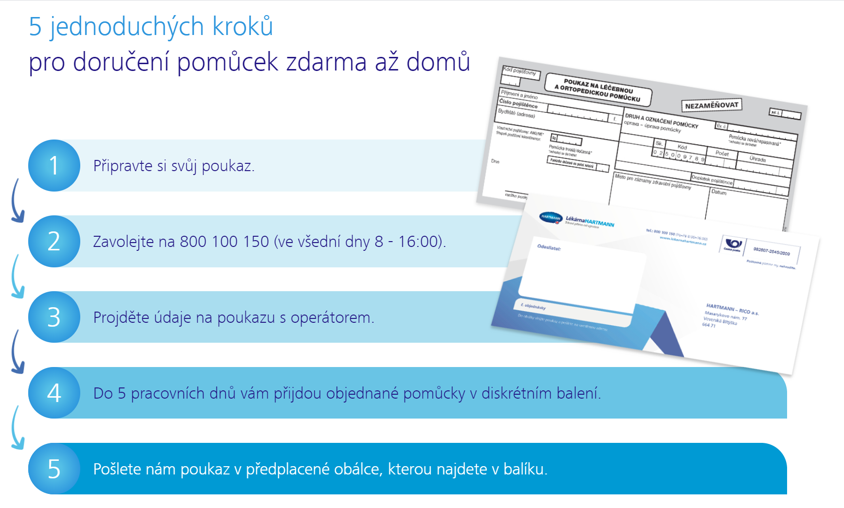

Více informací o nabízené službě včetně jednoduchého postupu, jak služby využít, naleznete na www.lekarnahartmann.cz/hartmannhome .

Společnost HARTMANN – RICO

Společnost HARTMANN – RICO, a. s. patří mezi nejvýznamnější výrobce a distributory zdravotnických prostředků a hygienických výrobků v České republice. Vznikla v roce 1991 vstupem společnosti PAUL HARTMANN AG do tehdejšího podniku Rico Veverská Bítýška. Společnost je součástí mezinárodní skupiny HARTMANN se sídlem v Heidenheimu v Německu. Více než 20 let působí HARTMANN – RICO také na území Slovenska se sídlem v Bratislavě. HARTMANN – RICO zaměstnává celkově více než 1 650 zaměstnanců.

